Муниципальное образовательное учреждение Уразгильдинская средняя общеобразовательная школа имени Р.Ф.Гареева
Независимая оценка качества образования (ДИКОБРАЗ)
2013-2014 учебный год
Входной контроль (сентябрь)
математика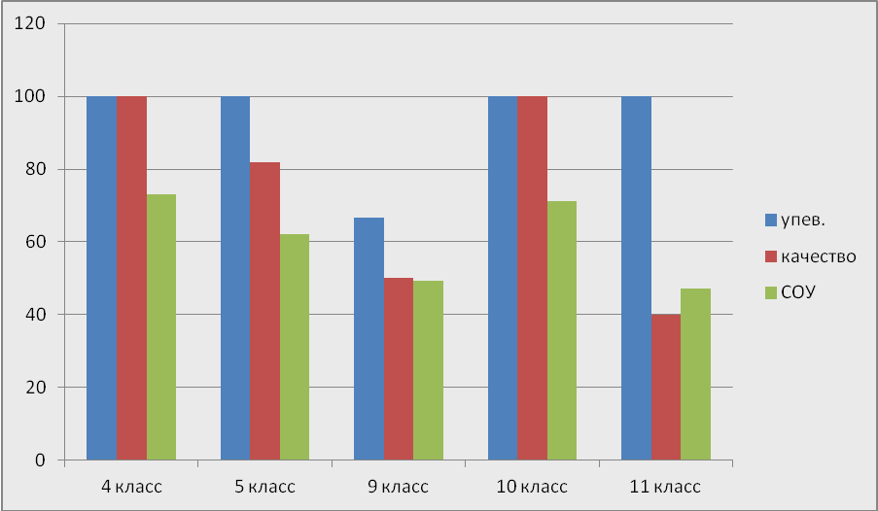

Рубежный контроль (декабрь)
математика
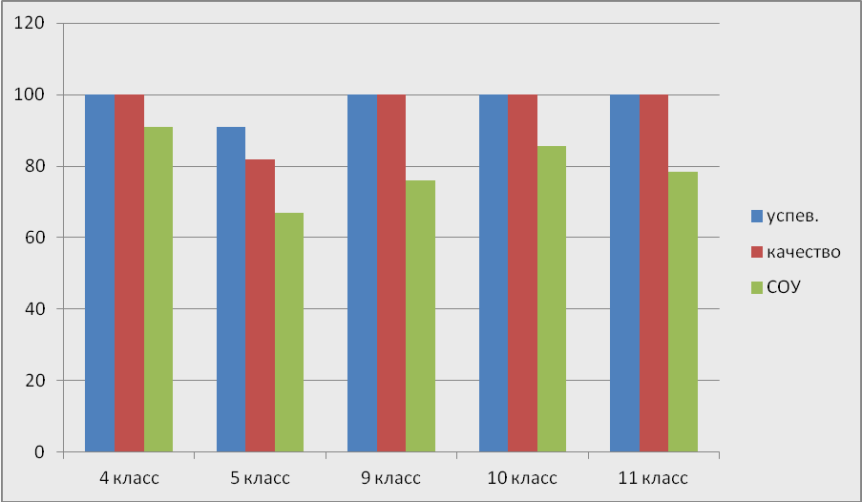
Выводы: наблюдается рост качества образования по математике по всем классам.
Входной контроль (сентябрь)
Русский язык
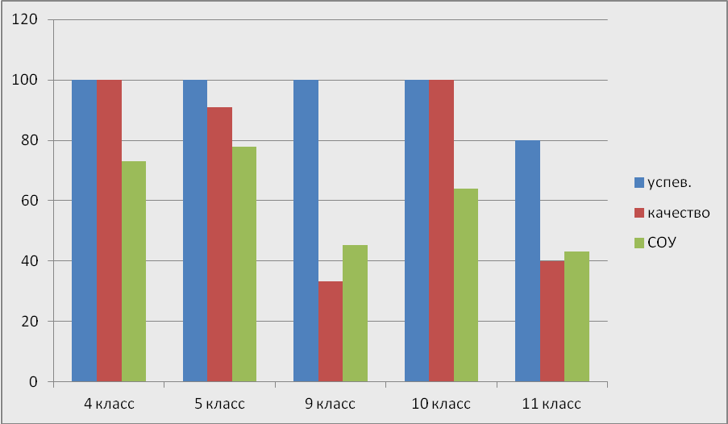

Рубежный контроль (декабрь)
Русский язык
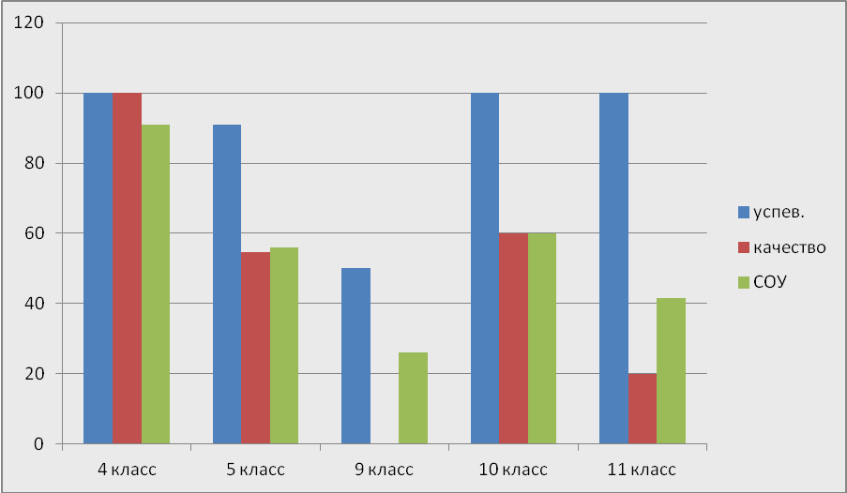
Выводы: Наблюдается спад качества образования по всем классам, в 9 классе качество образования «0», в 11 классе – 20%.
Рекомендации: обратить внимание учителей русского языка на качество образования учащихся 9, 11 классов, т.к. этот предмет выносится главным при сдаче ГИА и ЕГЭ. Рекомендовать проведение дополнительных занятий и консультации для учащихся.

